**Развитие коммуникативных способностей старших дошкольников**

Ребенок, который предпочитает проводить время в одиночестве, часто делает это по причинам неумения быть интересным и правильно общаться. Находясь среди сверстников, он может испытывать застенчивость, неуверенность в себе или проявлять агрессивность. Поэтому дошкольное развитие требует выделения значительного количества времени для формирования коммуникативных навыков.

Условия развития способностей к общению подразумевают два взаимодополняющих пути. Первый – активное общение со взрослыми и перенимание их модели общения, стиля коммуникативного поведения. Второй – проведение времени с ровесниками, в течение которого дети постоянно учатся друг друга.

С развитием коммуникативных способностей у детей старшего дошкольного возраста формируются устойчивые мотивы общения, стремление взаимодействовать, как со взрослыми, так и сверстниками.

**Заимствование коммуникативных моделей взрослых**

Общаясь со взрослыми, дошкольник развивает основные составляющие коммуникативных навыков. Готовая модель, которую они наблюдают у родственников и воспитателей, позволяет им разобраться в следующем:

* Когда вступать контакт, то есть, понять, при каких условиях беседы уместны, а когда следует помолчать;
* Как организовать общение, как решать конфликты, наглядно увидеть эмоциональное сопереживание;
* Каких норм и правил требует общение, то есть определить для себя границы допустимой резкости, откровенности, шутливости.

Также диалоги со взрослыми – это получение информации о знаниях и культурных ценностях. На примере дети учатся рассказывать, обучаются тому, как сделать свои истории интересными и увлекательными.

**Развитие способностей в общении с детьми**

Принципиальное отличие коммуникации со сверстниками – это повышенная эмоциональная насыщенность. В этом случае отступают рамки, и дети обучаются быть искренними и артистичными. В их общении присутствуют беспричинный смех, кривляние, громкие высказывания, переходящие в крик.

Таким образом дети экспериментируют, самостоятельно ища способы привлечь к себе внимание без помощи взрослых.

Также в общении сверстников могут присутствовать такие элементы, как:

* Непредсказуемые сочетания слогов и звуков – попытки создать свой язык;
* Отсутствие правил;
* Наличие грубых слов, помогающих выпустить эмоции.

Если беседуя с взрослыми, дошкольник больше спрашивает и слушает, то в разговорах со сверстниками он стремится высказаться сам, даже если для этого приходится перекрикивать других. Более того, от воспитателей и родителей дошкольник ожидает оценки или новых сведений. Просто болтая с друзьями, он обучается выражать себя и эмоции, излагать желания, показывать настроение с помощью слов и даже пытается брать на себя функции лидера, демонстрируя инициативность и стараясь управлять остальной компанией.

**Средства развития коммуникативных способностей детей дошкольного возраста**

Для целенаправленного развития коммуникативных способностей специалисты выделяют направления, демонстрирующие наибольший результат:

* Любительский театр;
* Игровая деятельность.

**Развитие способностей коммуникации в театрализованной деятельности**

Театрализованная деятельность помогает детям не только обогатить собственный словарь. Разыгрывая сценки из сказок, превращаясь в одного из персонажей, дошкольник получает возможность посмотреть на окружающий мир 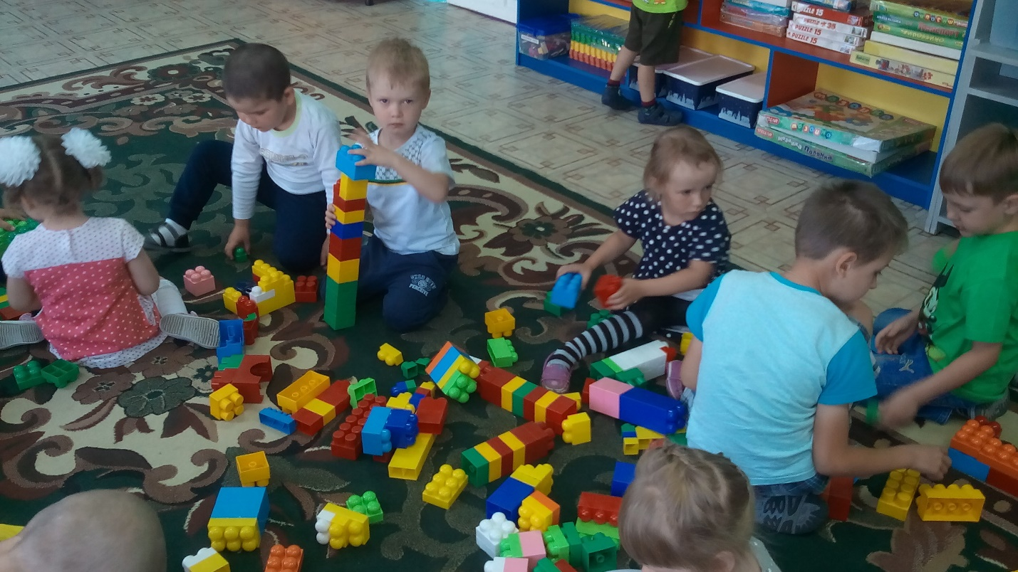другими глазами.

Кроме того, если дошкольник не решается проявить активность в реальной жизни, в условиях театрализованной среды он получает возможность взаимодействовать с другими. Происходит расширение круга общения, нарабатываются навыки коммуникации.

Новые краски, звуки, образы – все это обогащает речь. Во время репетиций ребенок сам не замечает, как начинает более богато интонировать, иначе произносить звуки, более четко проговаривать слова.

Дошкольник, участвуя в театрализованных играх, добивается следующих результатов:

* Развивает выразительность речи;
* Расширяет лексикон;
* Избавляется от телесных зажимов и раскрепощается;
* Развивает артистизм, уверенность при выступлении на публике;
* Научается устанавливать контакты с людьми разных возрастов.

**Игра как средство формирования коммуникативных способностей**

Игра – основной или ведущий тип деятельности у дошкольников, поэтому 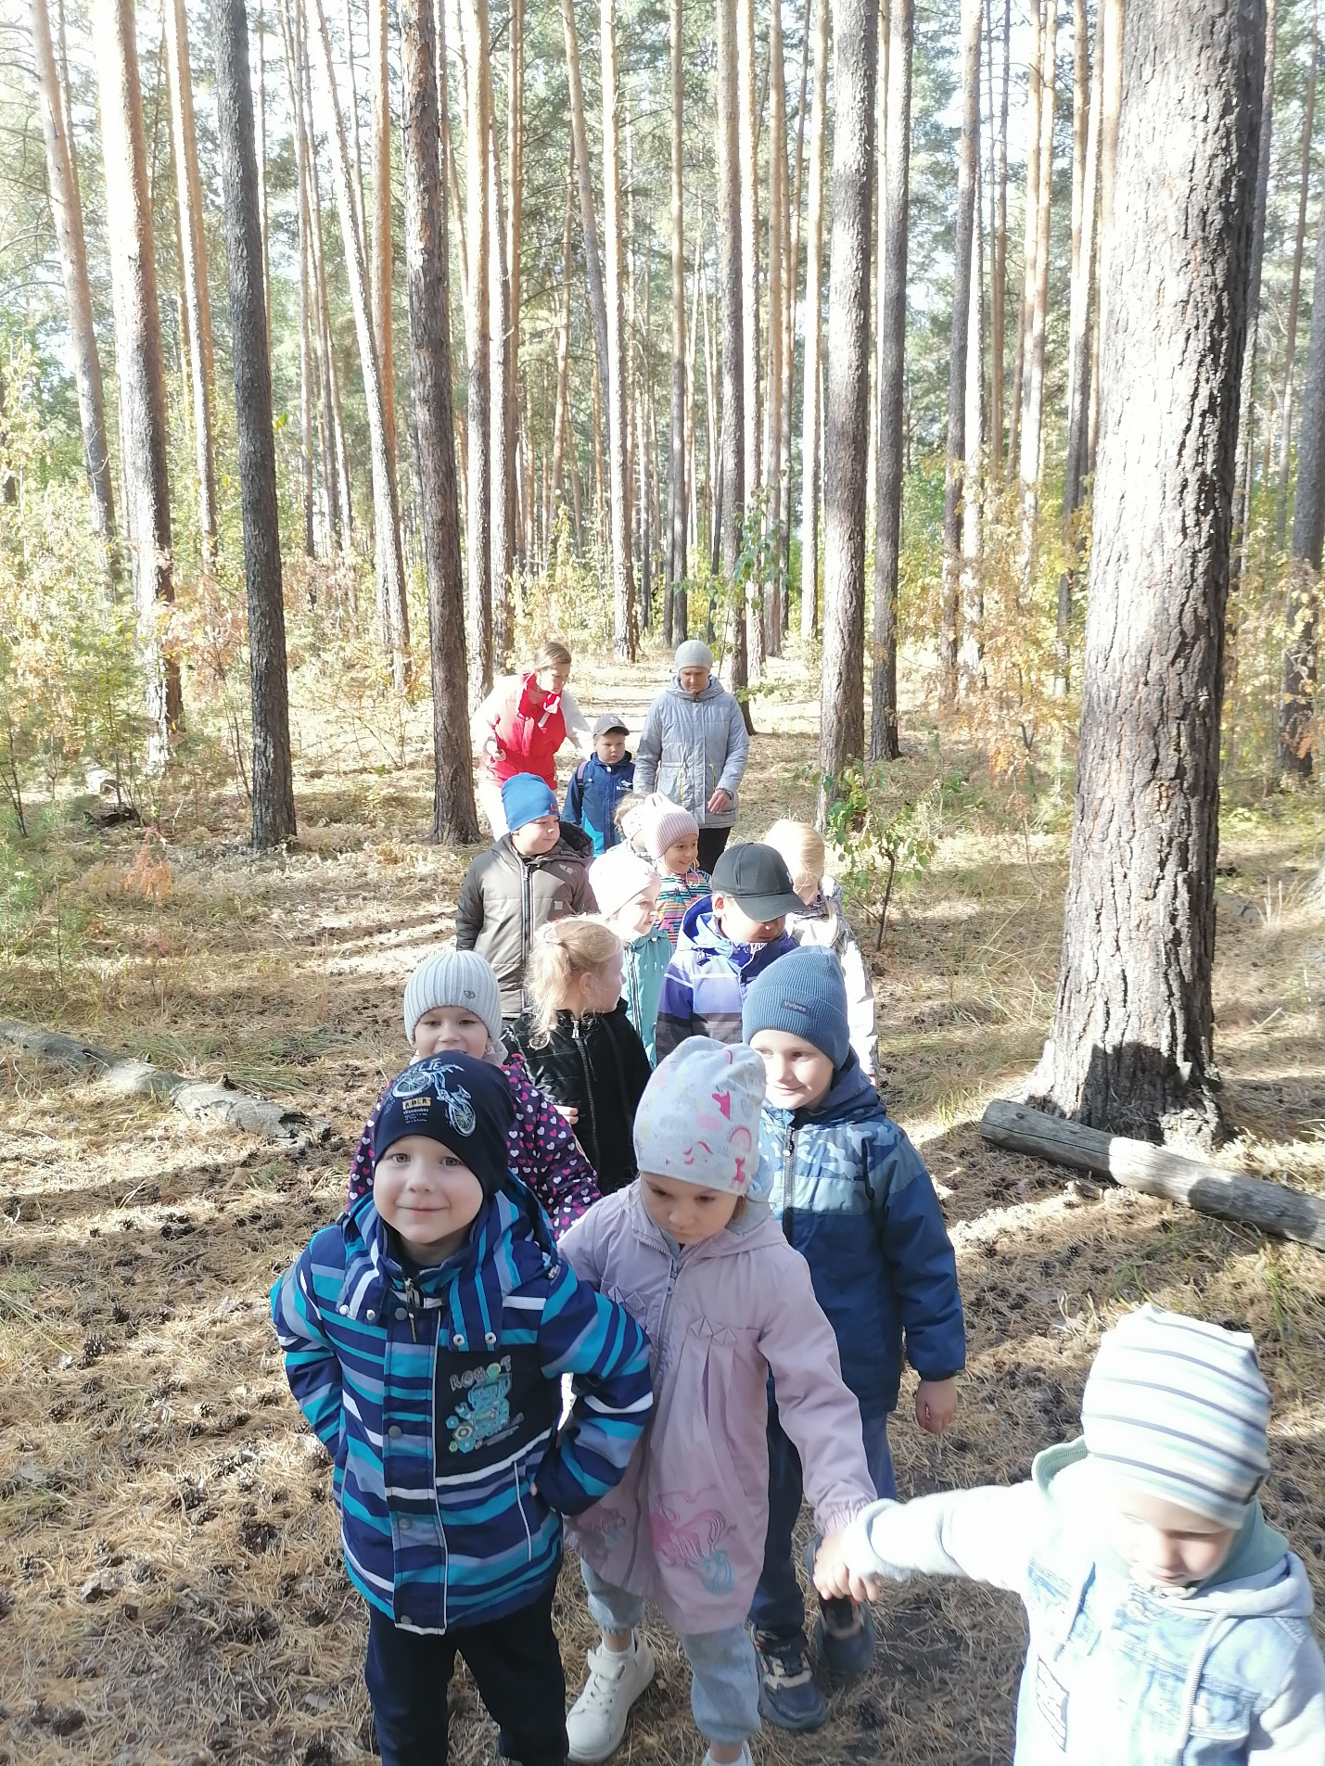развитие многих способностей проводится при помощи игровой терапии.

Подвижные игры являются эффективным средством раскрепощения детей, у которых наблюдаются сложности коммуникации.

В подвижных играх уравнивают всех участников, для всех принимаются единые правила, что является важным для вовлечения в действия самых застенчивых и малообщительных детей.

Сюжетно ролевые игры предоставляют возможность одновременно поддерживать ролевые отношения с позиции своего персонажа, а также реальные отношения в качестве партнеров по игре. Поэтому сюжетная игра является такой благодатной площадкой для развития коммуникативных способностей дошкольников.

Дидактические коммуникативные игры нацелены на формирование конкретных умений и навыков, важных для успешного общения:

* умения устанавливать контакт, то есть располагать к себе;
* освоения мимики и жестов как средств невербального общения;
* умения сопереживать;
* навыков урегулирования конфликтов;
* выразительности речи.

Комбинация обоих методов, систематически применяемая в дошкольном возрасте, эффективно готовит ребенка к школе и предупреждает возможные проблемы, связанные с построением взаимоотношений с педагогами и ровесниками.